Дизайн-проект
благоустройства территории парка
по адресу: Самарская область, Сызранский район село Усинское, улица Карла Маркса 30А
Текстовое описание проекта благоустройства
Благоустройство территории парка расположенного по адресу Самарская область, Сызранский район, село Усинское, улица Карла Маркса 30А, основано на принципе комплексного подхода к организации благоустройства.
Виды работ:
- улучшение условий и комфортности проживания и отдыха граждан;
- обеспечение автономного освещения территории парка;
- установка скамеек и вращающихся урн для мусора;
- ремонт обелиска и мемориала погибшим в ВОВ;
- оборудование детской площадки, площадки для проведения
мероприятий;
- оборудование спортивной площадки;
- валка, формовочная обрезка деревьев по периметру парка;
- посадка кустарников-саженцев в живую изгородь; озеленение территории
- установка железобетонных вазонов;
- асфальтирование центральной аллеи и пешеходных дорожек.
В результате визуального осмотра территории парка определены работы.
Освещение территории парка будет обеспечено путем установки металлических опор и автономных фонарей на солнечных батареях на центральной аллее, пешеходных дорожках, детской, спортивной площадке, площадке для проведения мероприятий.
Подготовка территорий для оборудования детской игровой, спортивной, площадки для мероприятий:
- спил деревьев и выкорчевывание пней;
- выравнивание площадок;
Детская игровая площадка размерами 400 кв.м. разместиться в юго-западной части парка. На ней для младшего детского возраста будут размещены: качели, балансир, карусель, песочница, гимнастический комплекс, детский игровой комплекс «Космопорт». Покрытие площадки под съездом с горки предлагается выполнить травмобезопасным резиновым материалом. По периметру детской площадки установка металлического ограждения, асфальтированная дорожка для прогулки с колясками, установка лавочек без спинки, урн для мусора.
Площадка для игры в волейбол будет расположена в серо-восточной части парка, где будет планировка территории, спил деревьев, разравнивание площадки, установка волейбольной сетки, отсыпка площадки песком. Спортивная площадка размерами 400 кв.м.будет расположена в юго восточной части парка, будет производится спил деревьев, корчевание пней, планировка площади, на которой будут установлены спортивные тренажёры, брусья, металлическое ограждение по периметру.
В озеленение территории парка будут входить следующие работы: планировка площадей, подготовка почвы, посев газонной травы, посадка кустарников-саженцев в живую изгородь вдоль центральной аллеи с двух сторон.
Ремонт мемориала включает в себя: демонтаж табличек с фамилиями погибших в ВОВ, установка мраморных табличек с гравировкой размерами 60см на 40см в количестве 15 штук. Ремонт лепных эмблем, ремонт кирпичной кладки стены, ремонт, окраска фасадов мемориала, укладка тротуарной плитки.
По центральной аллеи планируется асфальтирование пешеходной дорожки шириной 3 метра длиной 183 метра с бортовыми бетонными камнями, которую можно использовать не только для прогулки с колясками но и для катания на роликах, велосипедах, гидроскутерах, досках для скейта. По обочинам центральной аллеи будут установлены автономные светодиодные фонари на металлических опорах, лавки, урны для мусора, живая изгородь из кустарника барбарис. Аналогичные пешеходные дорожки размерами 190 метров на 2 метра в юго-западной, центральной и северо-восточной части парка.
Площадка для проведения мероприятий площадью 135 кв.м. предполагает укладку асфальтобетонного покрытия с устройством основания из щебня. которая будет асфальтирована, будут установлены лавки без спинок, урны для мусора, автономные светодиодные фонари на металлических опорах.

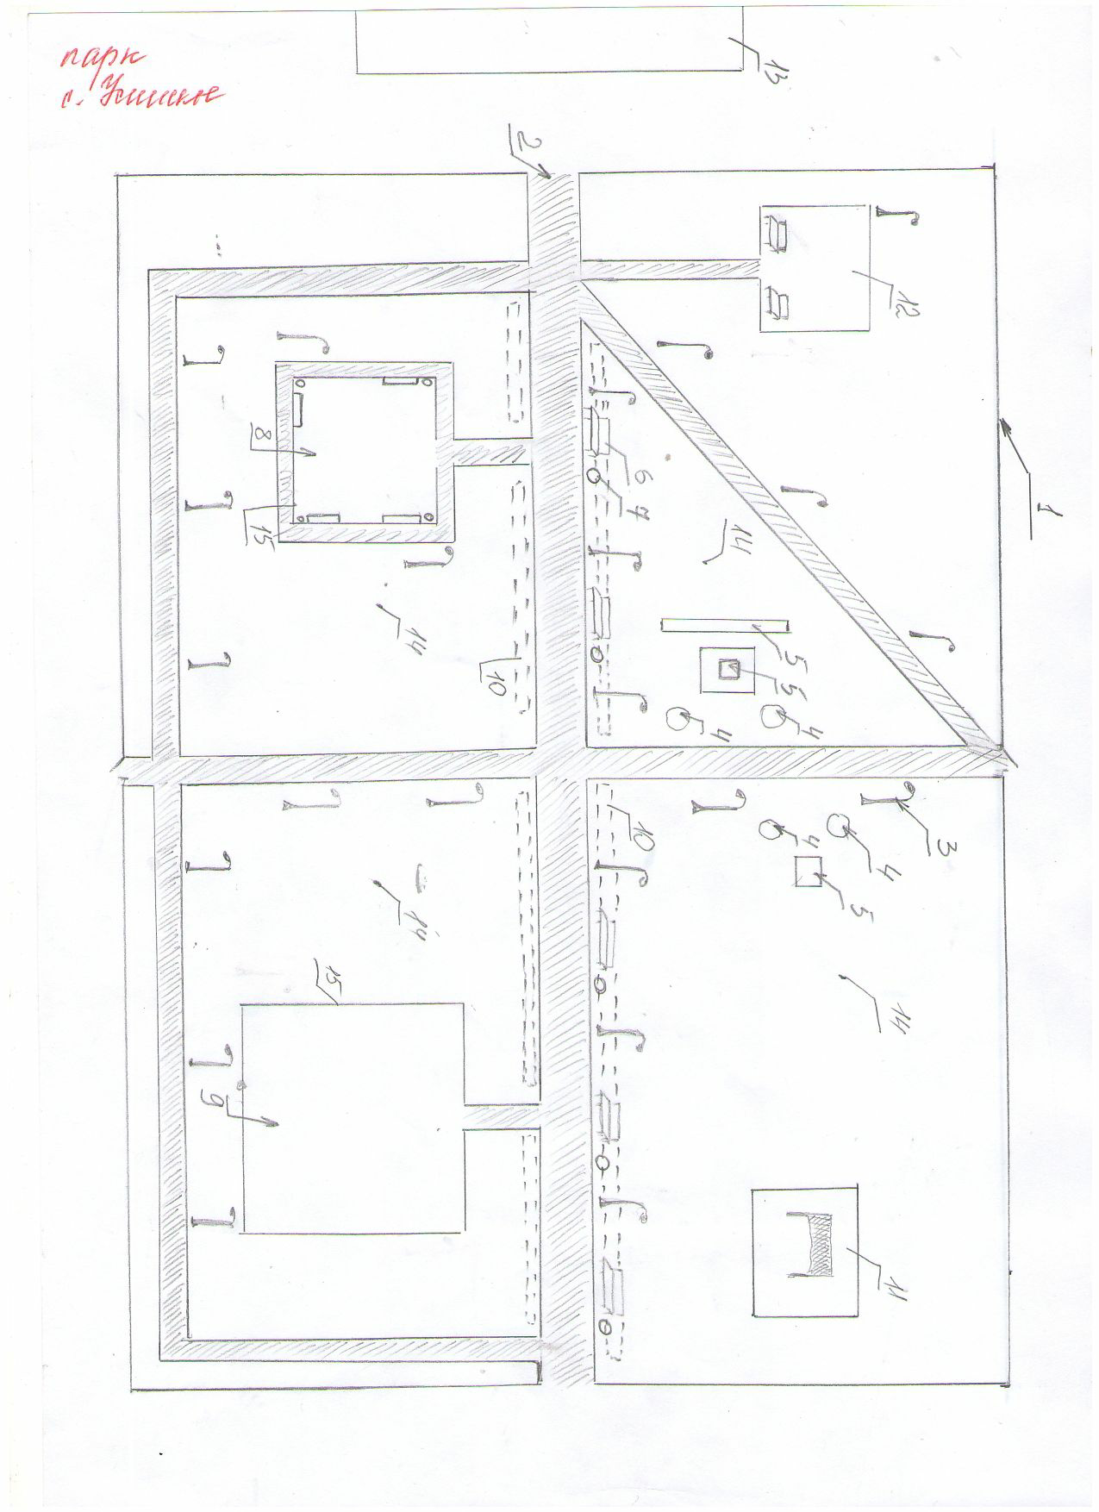

Обозначения:
1 – Ограждение парка
2 - Асфальтированные дорожки
3 - Автономные фонари
4 – Вазоны
5 – Мемориал погибшим в ВОВ
6 – Парковые лавки
7 – Урны для мусора
8 – Детская площадка
9 – Спортивная площадка
10 – Живая изгородь (барбарис)
11 – Волейбольная площадка
12 – Площадка для проведения мероприятий
13 – Дом культуры
14 – Посадка газонной травы
15 – Металлическое ограждение

